Boolean-Expression-Parser
Результат роботи unit тестів:
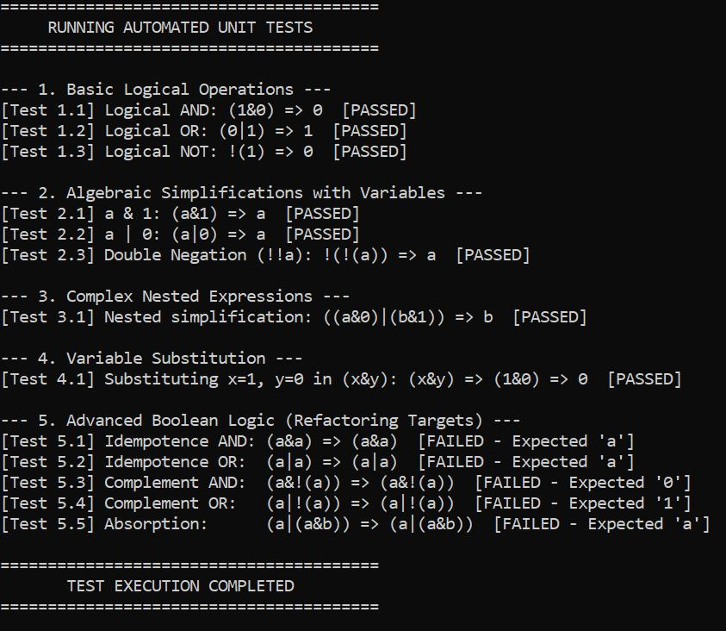

UML діаграми:

Use case:

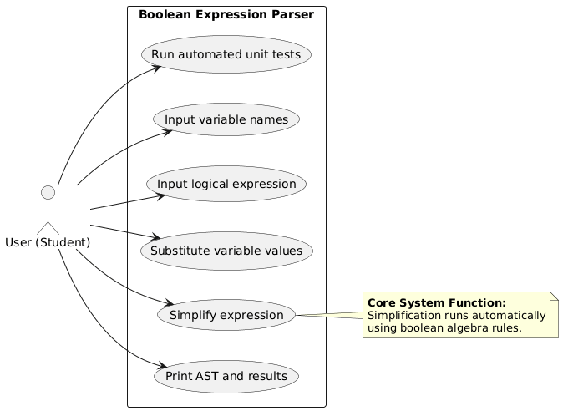

Class:
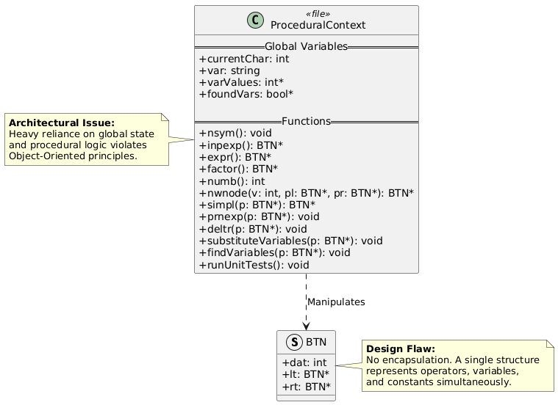

Sequence:
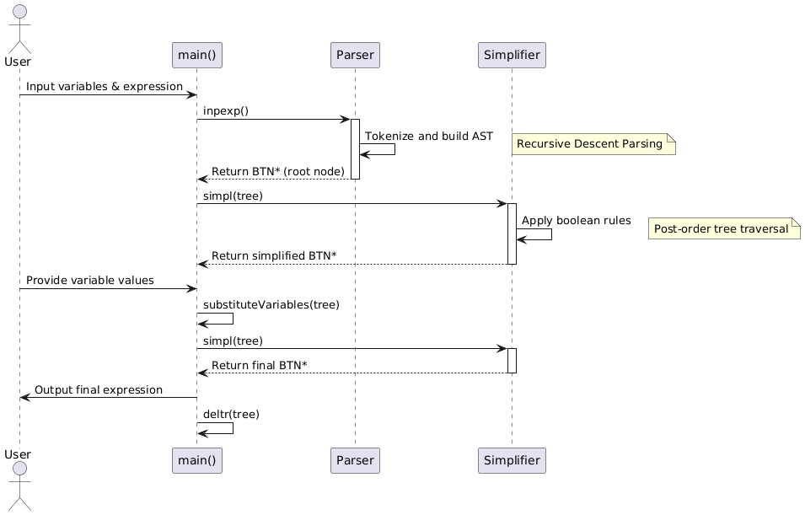

Activity:
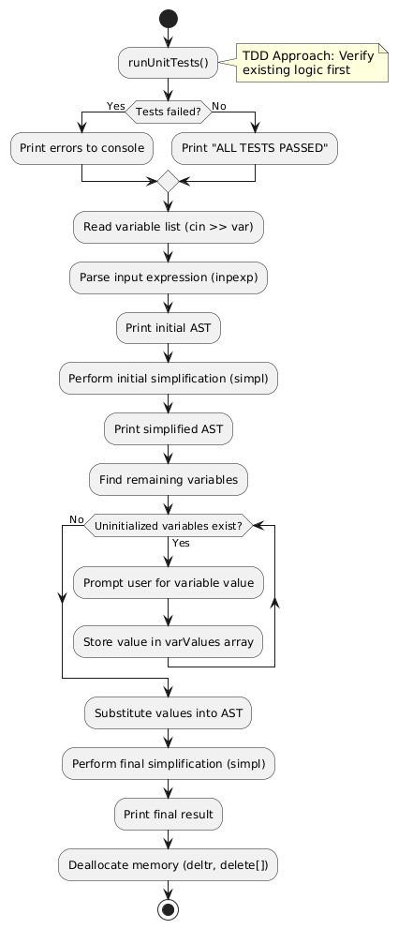

Component:
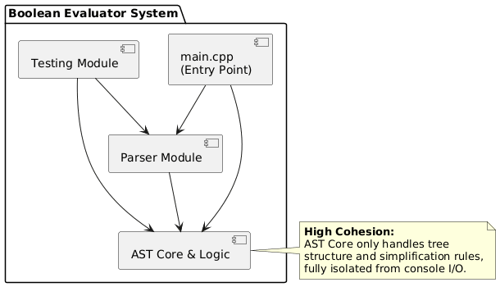

Deployment:
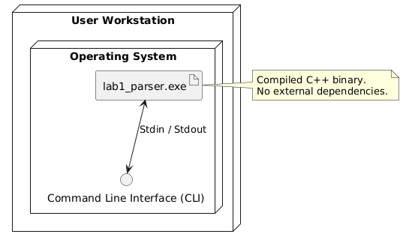

Object:

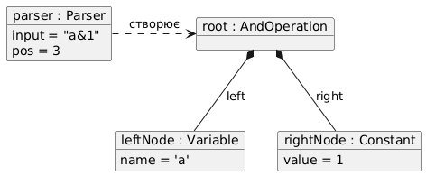

State:

Запропоновані зміни:
Під час аналізу поточного коду було виявлено кілька суттєвих архітектурних проблем. Програма жорстко зав'язана на глобальні змінні, що робить код важким для тестування і подальшого розширення. Крім того, використовується єдина структура BTN для констант, змінних і логічних операторів. Через це логіка спрощення перетворилася на один величезний switch, який дуже складно підтримувати та доповнювати новими правилами.
Тому пропонується переписати програму з використанням об'єктно-орієнтованого підходу та патерну Composite (Композит). Ідея полягає у створенні базового абстрактного класу Expression, від якого успадковуватимуться конкретні класи констант, змінних та логічних операцій. Це дозволить кожному вузлу дерева самостійно визначати логіку свого спрощення та виводу на екран. Також логіку парсингу рядка доцільно винести в окремий клас, щоб повністю позбутися глобального стану. На основі цієї оновленої архітектури надалі буде вестися удосконалення програми.
Глосарій проєкту
- AST (Абстрактне синтаксичне дерево) — структура в пам'яті, яка будується з введеного виразу (вузли — оператори, листки — змінні чи числа).
- Парсинг — процес посимвольного читання введеного рядка і перетворення його на AST.
- Токен — найменший елемент виразу, який розпізнає програма (символ змінної, дужка або логічний оператор).
- Спрощення виразу — застосування правил алгебри логіки для зменшення дерева без зміни кінцевого результату.
- Патерн Композит (Composite) — підхід у проєктуванні, що дозволяє однаково працювати як з окремими об'єктами (змінними), так і з їхніми групами (операціями).
- Підстановка (Substitution) — етап, коли символьні змінні у дереві замінюються на конкретні числа (0 або 1).

Class:
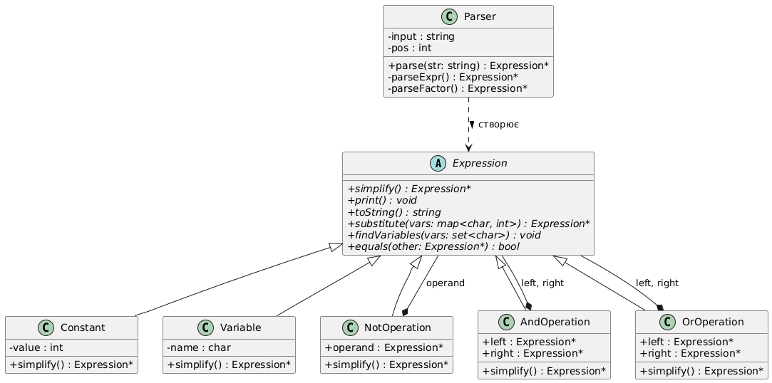

Package:
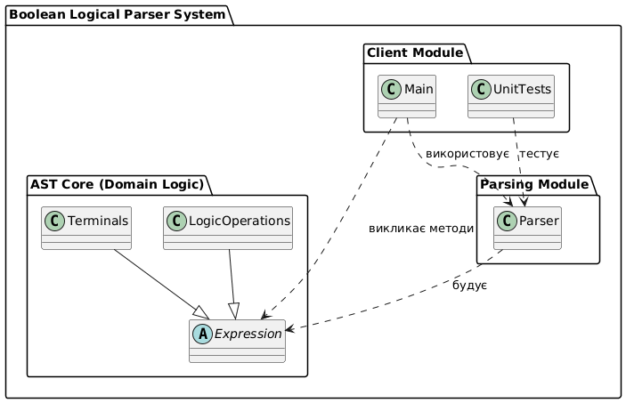

Communication:
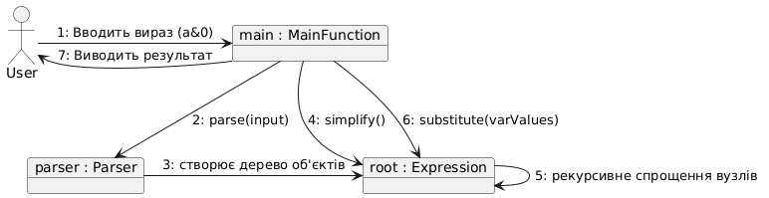

Composite:
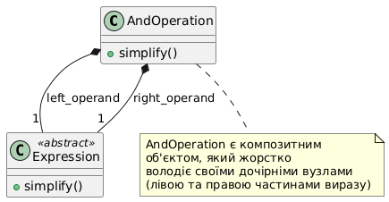

Результат роботи unit тестів після вдосконалення: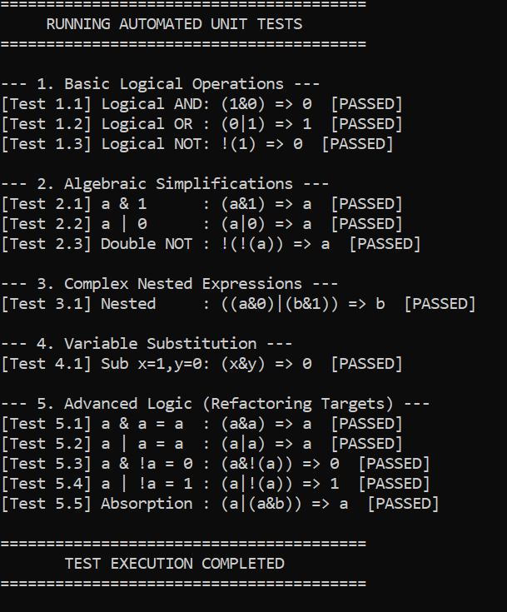

Порівняння попередньої та оновленої версій програми
1. Старий код був коротшим і займав близько 220 рядків(без юніт тестів). Нова версія розрослася майже до 330 рядків. Здається, що коду стало забагато, але це типова ситуація при переході на ООП. Додаткові рядки пішли на створення чіткої структури: ми описали окремі класи для кожної логічної операції та винесли логіку читання тексту в окремий клас Parser.
2. У старій версії функція спрощення simpl() містила величезний блок switch. Вона намагалася керувати всіма правилами математики одночасно. Якщо там виникала помилка, знайти її було дуже важко. У новій версії ця складна логіка була розбита на маленькі частини. Тепер кожен клас відповідає лише за себе. Якщо я хочу перевірити, як працює додавання (АБО)
3. Якщо дивитися суто на технічну продуктивність, то стара версія працювала трохи економніше. Вона просто перезаписувала дані у вже існуючих структурах. Нова версія під час спрощення постійно створює нові об'єкти (через оператор new), видаляє непотрібні гілки (delete) та перевіряє типи об'єктів під час роботи (dynamic_cast). Комп'ютеру потрібно трохи більше зусиль на ці дії. Проте на практиці обробка навіть довгого виразу в обох програмах займає менше мілісекунди, тому користувач взагалі не помітить різниці у швидкості.
4. У старій програмі, щоб написати юніт-тест, мені доводилося вручну конструювати дерево виразу, прописуючи кожен вузол. У новій версії, завдяки ізольованому парсеру, я можу просто передати в тест звичайний текст (наприклад, "a & !a"). Програма сама побудує дерево, спростить його і порівняє з очікуваним результатом. Це робить перевірку коду швидкою і зручною.
Під час переходу від процедурного стилю до об'єктно-орієнтованого було прийнято рішення не просто механічно розділити код на класи, а побудувати зручну та масштабовану архітектуру, спираючись на базові принципи розробки.
Щодо базових принципів ООП: По-перше, було повністю усунуто залежність від глобальних змінних. Тепер усі дані надійно сховані всередині відповідних класів — наприклад, парсер сам контролює свій поточний стан та позицію в рядку (інкапсуляція). По-друге, було виділено базовий абстрактний клас Expression, щоб усі вузли дерева мали однакову структуру та спільний інтерфейс (успадкування). Ключовим інструментом рефакторингу став поліморфізм: завдяки йому вдалося позбутися громіздкого блоку switch. Тепер програмі не потрібно перевіряти, який саме вузол перед нею — достатньо викликати метод simplify(), і кожен об'єкт (змінна чи логічна операція) самостійно застосовує власні правила спрощення.
Щодо принципів SOLID: Найбільший вплив на нову архітектуру мали два з них. Завдяки принципу єдиної відповідальності, логіку парсингу тексту було винесено в окремий клас Parser. Тепер класи математичних операцій не взаємодіють із вводом-виводом, а займаються виключно логікою обчислень. Завдяки принципу відкритості/закритості, код став максимально гнучким: якщо виникне потреба додати нову логічну операцію (наприклад, XOR), не доведеться змінювати вже написаний і протестований код — достатньо буде просто реалізувати ще один клас.
Правила KISS та DRY: Архітектуру було спроєктовано без зайвих ускладнень. Замість заплутаної функції, яка намагалася врахувати всі правила алгебри логіки одночасно, логіку перевірок було розбито на короткі та зрозумілі блоки всередині конкретних класів. Також було усунуто дублювання коду в юніт-тестах. Раніше для перевірки доводилося вручну будувати дерево, прописуючи кожен вказівник. Тепер достатньо передати парсеру звичайний рядок (наприклад, "a & 1"), і він виконує всю рутину самостійно.
Принцип YAGNI : Під час проєктування нової архітектури було уникнуто створення зайвого функціоналу "на майбутнє". Незважаючи на перехід до ООП, архітектура не була перевантажена надлишковими абстракціями. Наприклад, було створено класи лише для тих логічних операцій, які реально потрібні за умовою завдання (AND, OR, NOT). Ми не стали заздалегідь програмувати обробку операцій XOR чи імплікації, розробляти складні механізми кешування виразів або універсальні парсери для будь-яких математичних формул. Код вирішує рівно ті задачі, які стоять перед ним зараз, що захищає проєкт від надлишкової інженерії.
Патерни проєктування: Оновлену архітектуру побудовано на основі структурного патерну Composite. Він ідеально підходить для роботи з абстрактними синтаксичними деревами. Його головна перевага в тому, що він дозволяє програмі однаково працювати як з одним базовим елементом (наприклад, змінною a), так і зі складним виразом у дужках (a & b | c). Звернення до них відбувається через єдиний інтерфейс, що робить обробку виразу дуже зручною рекурсивною задачею.

